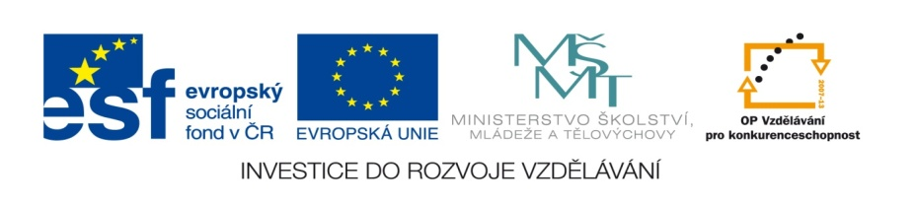

ZÁKLADNÍ ŠKOLA SLOVAN, KROMĚŘÍŽ, PŘÍSPĚVKOVÁ ORGANIZACE
ZEYEROVA 3354, 767 01 KROMĚŘÍŽ

projekt v rámci vzdělávacího programu
VZDĚLÁNÍ PRO KONKURENCESCHOPNOST

ŠABLONA ČÍSLO: III/2
NÁZEV: INOVACE A ZKVALITNĚNÍ VÝUKY PROSTŘEDNICTVÍM ICT

PŘEDMĚT: Pracovní výchova
ROČNÍK: 6
TÉMA: Pracovní výchova – DRUHY PRÁCE NA ŠKOLNÍ ZAHRADĚ
AUTOR: Mgr. Iva Škvarlová
DATUM VYTVOŘENÍ: 15.0 3. 2012

ANOTACE

a)Cílová skupina: Práce je určena pro žáky 6. ročníku
b)Téma: Práce na školním pozemku
c)Cíl: Seznámení s druhy prací na školním pozemku
d)Pomůcky: pracovní list - křížovka, psací potřeby
e)Klíčová slova: jarní a podzimní práce, setí, sázení, pletí, rytí

f)Pilotáž: Žáci si ověřili schopnost samostatně pracovat
a aplikovat své nové vědomosti v praktickém využití na
školním pozemku v pracovní výchově.
Žáci ocenili názorné ukázky jednotlivých prací, které si prakticky vyzkoušeli při pracovní výchově na školním pozemku.

JARNÍ PRÁCE
- setí

Setí slunečnice Vyklíčené rostliny na záhonu
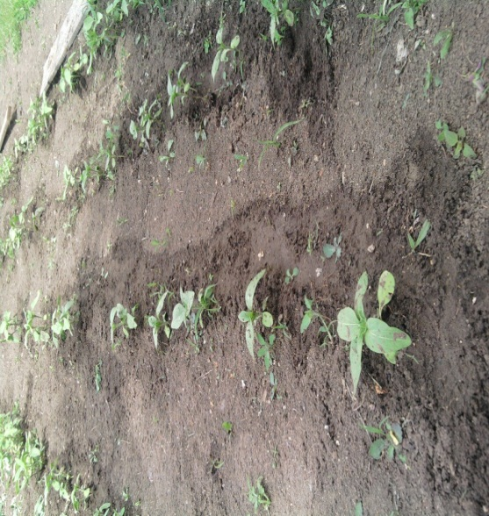
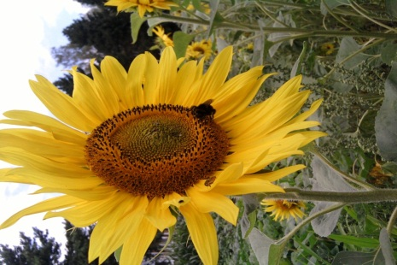

Setí kukuřice Vyklíčené rostliny na záhonu
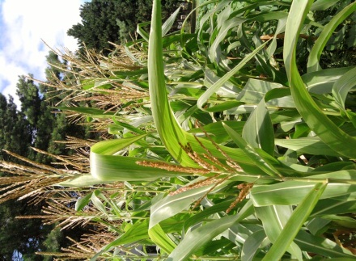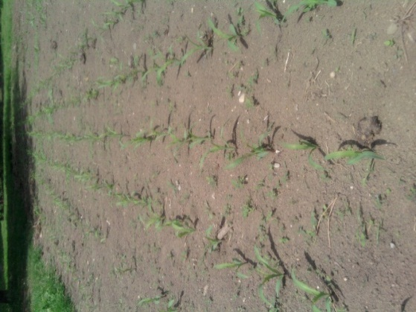

Rostoucí rostliny na školním pozemku

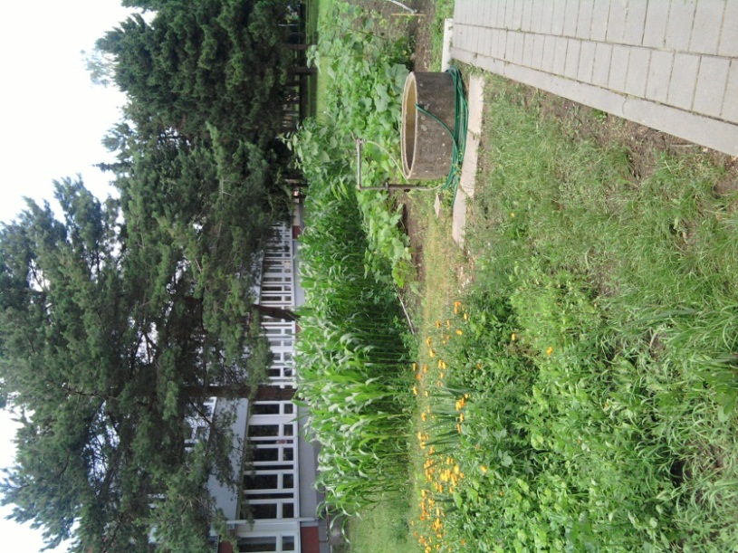
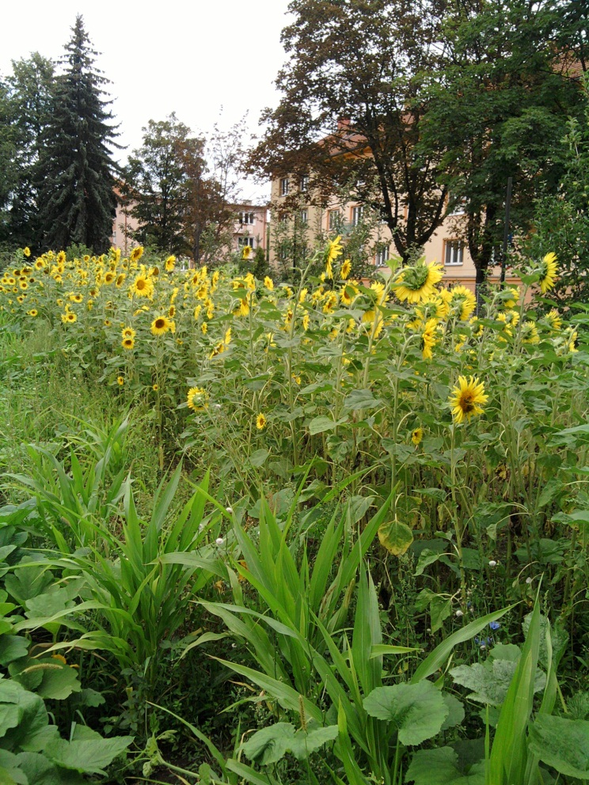
- sázení předpěstované sadby dýní
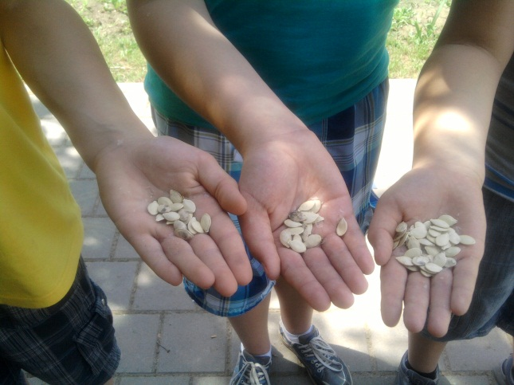
Osivo Předpěstovaná sadba

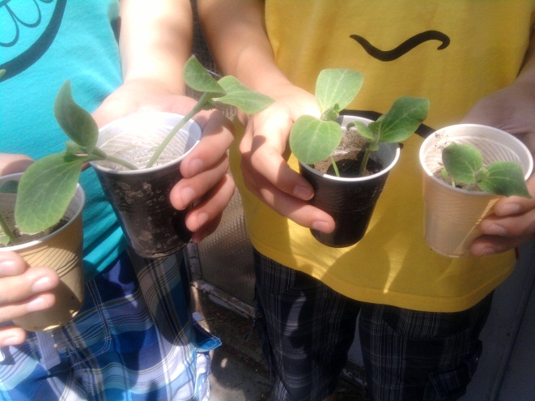

Výsadba na záhon Růst rostliny
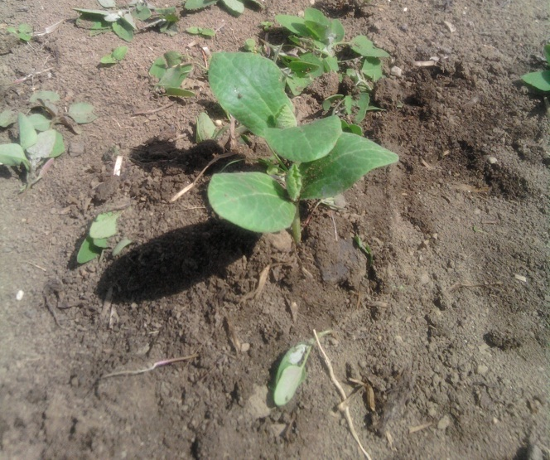
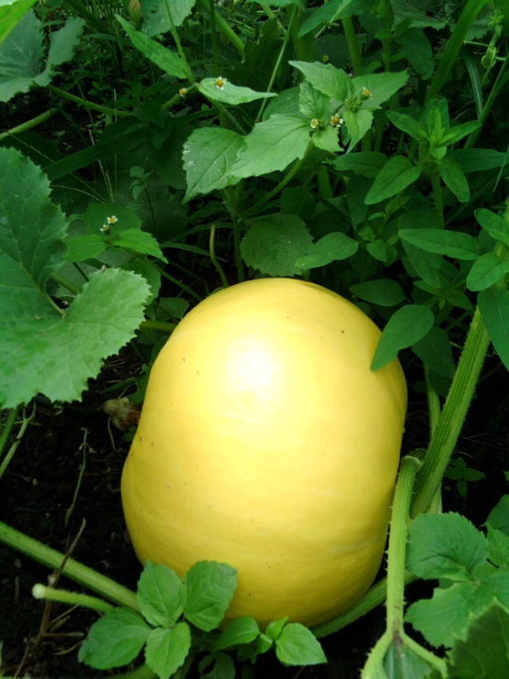
PODZIMNÍ PRÁCE
1. pletí plevele a likvidace rostlin

1. Příprava záhonů na podzimní rytí spočívá ve sklizení a odklizení pěstovaných rostlin, ale také odstranění plevelů.
Záhony vyčistíme a připravíme pro podzimní rytí.

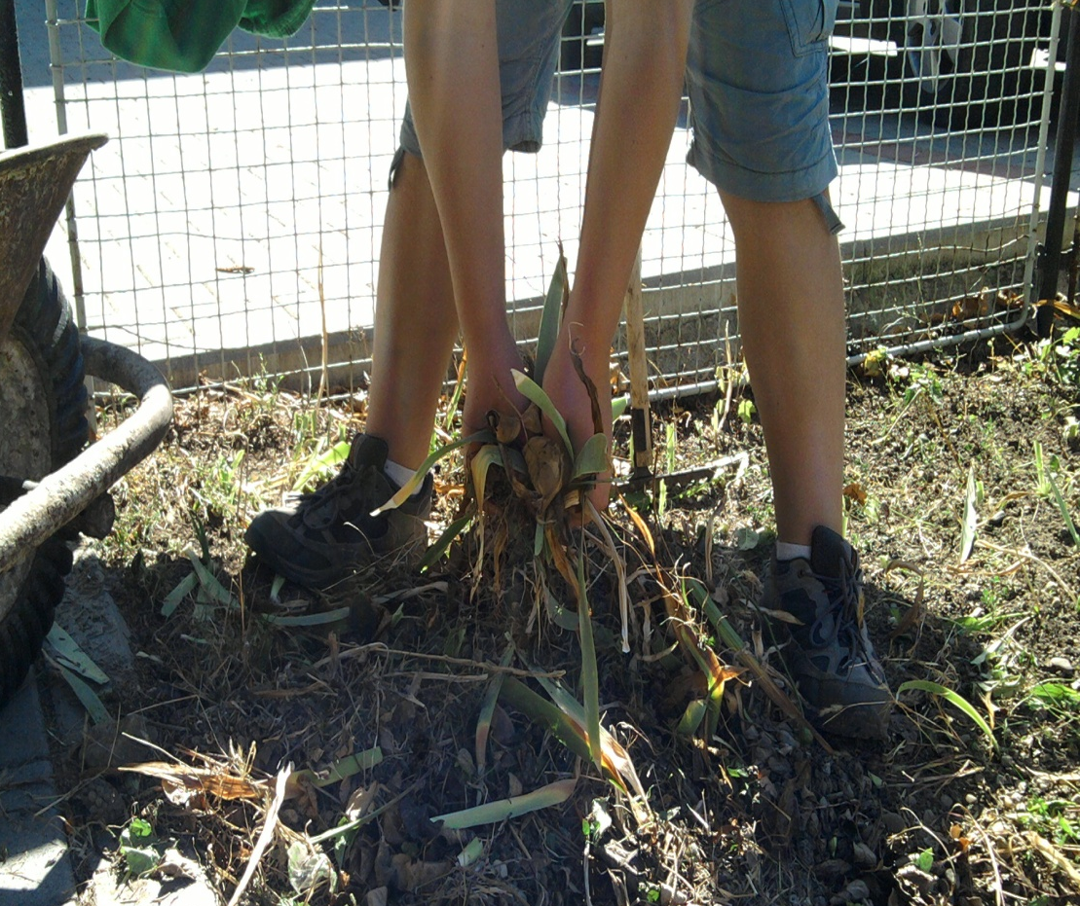

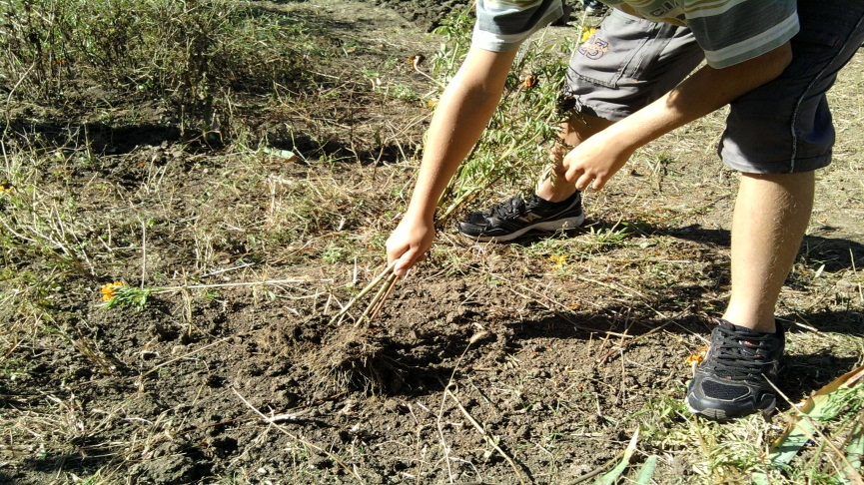

2. rytí záhonů
Rytí všeobecně urychluje přeměnu půdy a omezuje se výskyt škůdců. Porytím dostanete do půdy živiny, ale také zlepšíte její strukturu. Po rytí necháme půdu do jara odpočinout.
Na jaře bude snazší práce s přípravou záhonů.

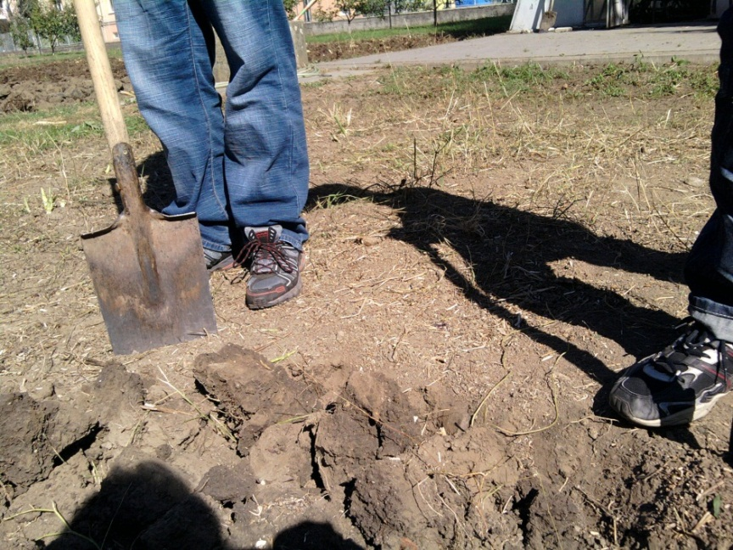
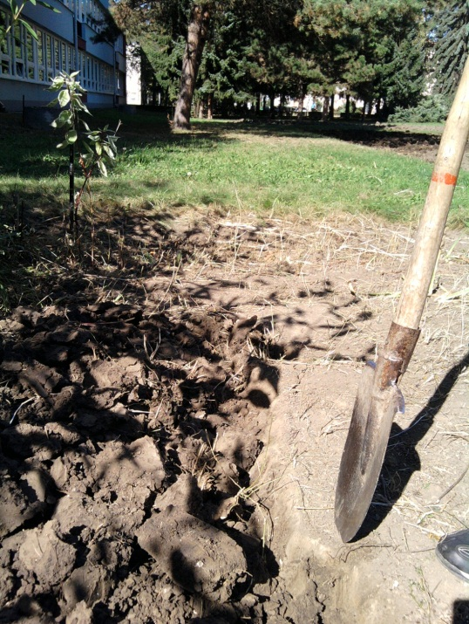

KŘÍŽOVKA
- NEJČASTĚJŠÍ PRACÍ PŘI PÉČI O ZÁHON JE……………………
- POSLEDNÍ PODZIMNÍ PRÁCE JE………………
- NA JAŘE SEJEME ROSTLINY NA ………………
- TOTO TÉMA BYLO: JARNÍ A PODZIMNÍ…………..
- OSIVO NA ZÁHON……………
- UMÍSTĚNÍ PŘEDPĚSTOVANÉ SADBY NA ZÁHON JE…………………
- PO PŘEDPĚSTOVÁNÍ PROVÁDÍME …………….
- NĚKTERÉ ROSTLINY NELZE HNED VYSÉVAT, ALE MUSÍME JE…………………….
- NA ZÁHON SEJEME ………………………
- NA ZAHONU MUSÍME UHRABAT ………………….
- ZE ZÁHONU MUSÍME STÁLE ODSTRAŇOVAT ……………………….
- RYTÍ PROVÁDÍME ……..
- DRUHY PRACÍ VYZKOUŠÍME NA ŠKOLNÍM………….
- NA JAŘE ROZHRABÁVÁME……………

1.
2.
3.
4.
5.
6.
7.
8
9.
10.
11.
12.
13.
14.
KŘÍŽOVKA - ŘEŠENÍ

1. |  |  |  |  |  | P | L | E | T | Í
2. |  |  |  |  |  | R | Y | T | Í
3. |  |  |  |  | Z | Á | H | O | N
4. |  |  | P | R | Á | C | E
5. |  |  |  |  | S | E | J | E | M | E
6. |  | S | Á | Z | E | N | Í
7. |  |  | V | Ý | S | A | D | B | U
8 |  |  |  |  |  | P | Ř | E | D | P | Ě | S | T | O | V | A | T
9. |  |  |  |  |  | O | S | I | V | O
10. |  |  |  |  |  | Z | E | M | I | N | U
11. |  |  |  | P | L | E | V | E | L
12. |  | R | Ý | Č | E | M
13. | P | O | Z | E | M | K | U
14. |  |  | P | Ů | D | U

Seznam zdrojů
Zdroj: vlastní tvorba autora
Foto: vlastní fotoalbum autora
Dostupný z http://office.microsoft.com/cs-cz/images/

